Moji milí,
Tento týden začneme online výuku. O všem vás budu informovat.
MATEMATIKA
Během pondělí si zkuste přepsat násobilku do M1 a udělat ve starém sešitě cv. 9/40. To bude jediný úkol. Zbytek budeme dělat společně až po online hodině.
9 x 0 = 0 0 x 9 = 0 0 : 9 = 0 9 : 0 = NELZE
9 x 1 = 9 1 x 9 = 9 9 : 9 = 1 9 : 1 = 9
9 x 2 = 18 2 x 9 = 18 18: 9 = 2 18 : 2 = 9
9 x 3 = 27 3 x 9 = 27 27 : 9 = 3 27 : 3 = 9
9 x 4 = 36 4 x 9 = 36 36 : 9 = 4 36 : 4 = 9
9 x 5 = 45 5 x 9 = 45 45 : 9 = 5 45 : 5 = 9
9 x 6 = 54 6 x 9 = 54 54 : 9 = 6 54 : 6 = 9
9 x 7 = 63 7 x 9 = 63 63 : 9 = 7 63 : 7 = 9
9 x 8 = 72 8 x 9 = 72 72 : 9 = 8 72 : 8 = 9
9 x 9 = 81 9 x 9 = 81 81 : 9 = 9 81 : 9 = 9
9 x 10 = 90 10 x 9 = 90 90 : 9 = 10 90 : 10 = 9
Starý pracovní sešit str. 40-43. Pro ty, kteří tento sešit nemají, posílám opět strany k vytisknutí.
Nový pracovní sešit – str. 8-9
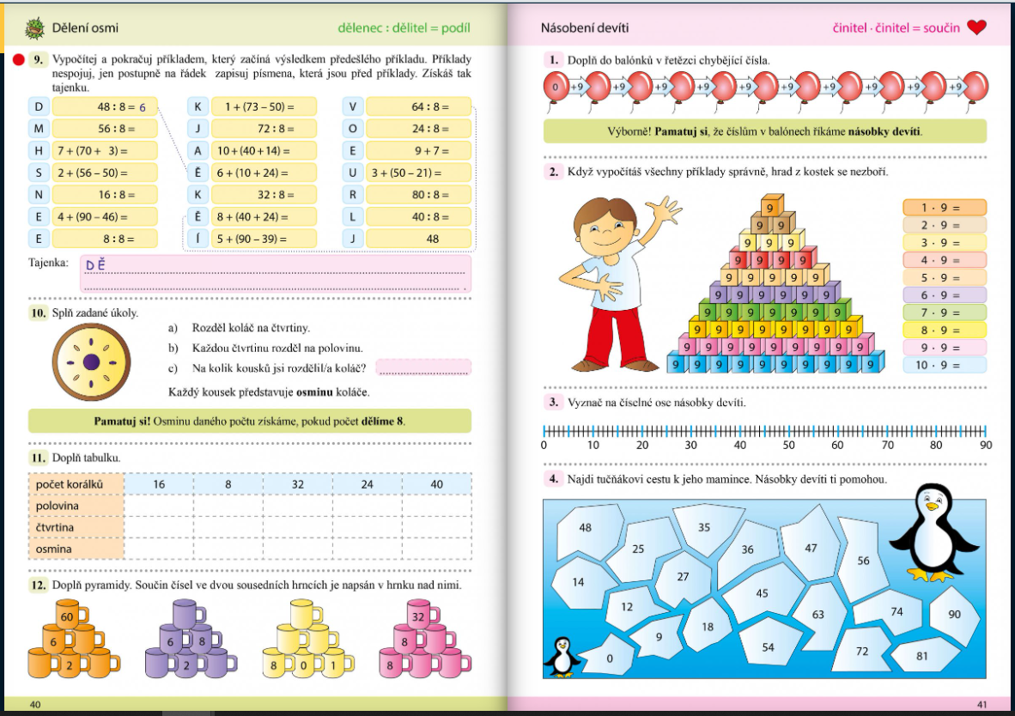
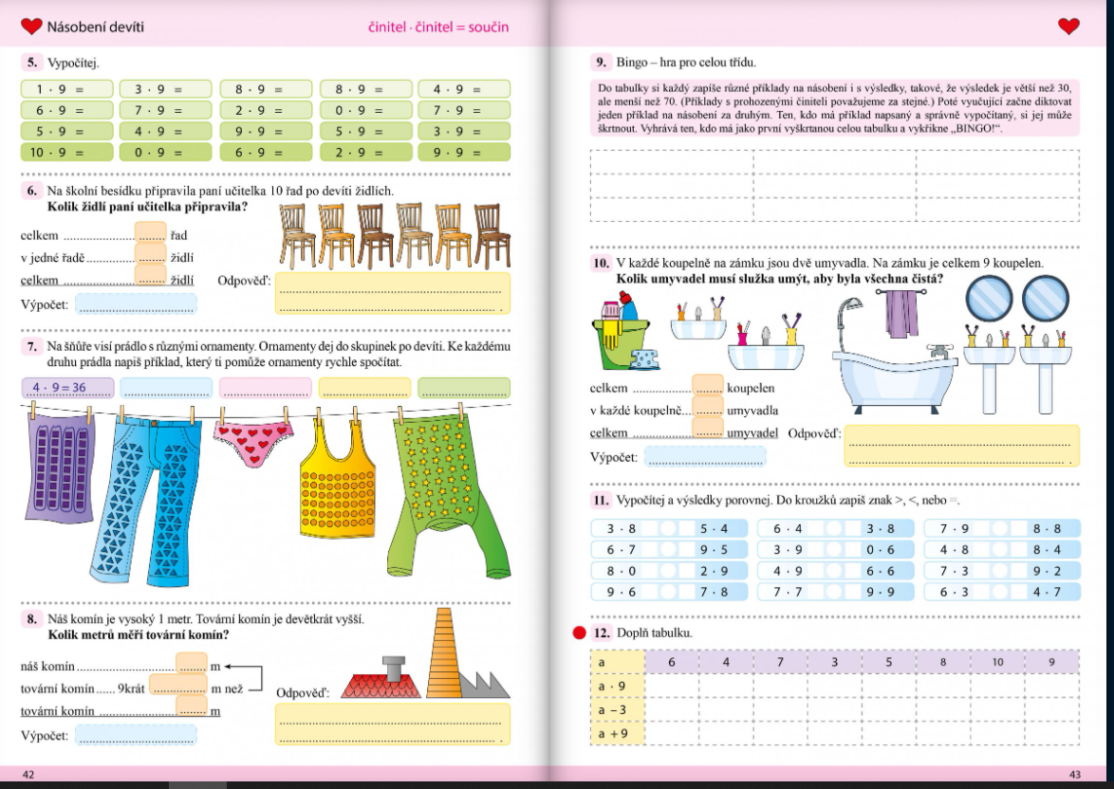
ČESKÝ JAZYK
Pracovní sešit str. 23-25
Učebnice písemně do sešitu ČJ1 str. 33/4, 33/5.

PRVOUKA
Napište si zápis do sešitu prvouky + buď vlepte nebo překreslete obrázek stavby houby. V pracovním sešitě udělejte str. 14.
Živá příroda
Do živé přírody patří všechny živé organismy.
- Rostliny
- Houby
- Živočichové
- Lidé
- Bakterie a viry
Jejich společné znaky jsou:
- dýchají
- přijímají potravu
- vylučují
- pohybují se
- rostou
- vyvíjejí se
- rozmnožují se
- umírají
Houby
-nemají kořeny, listy, květy
- neobsahují zelené barvivo chlorofyl
- živí se mrtvými těly rostlin a živočichů
Dělení:
- JEDLÉ – babka, hřib smrkový, pýchavka
- NEJEDLÉ – hřib žlučník
- JEDOVATÉ – hřib satan, muchomůrky

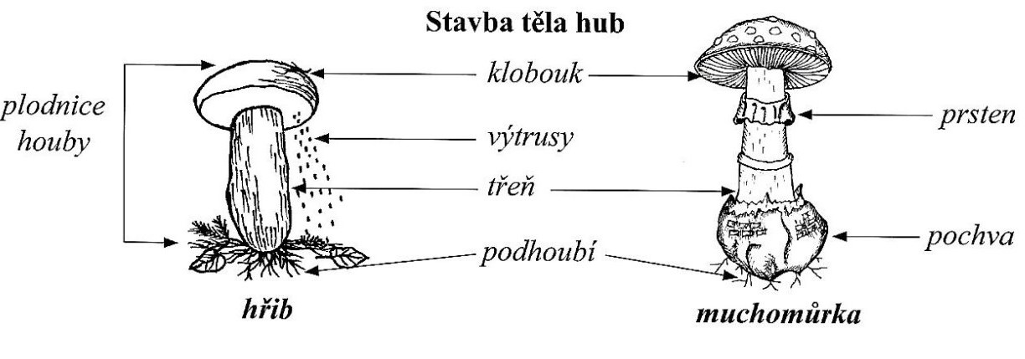
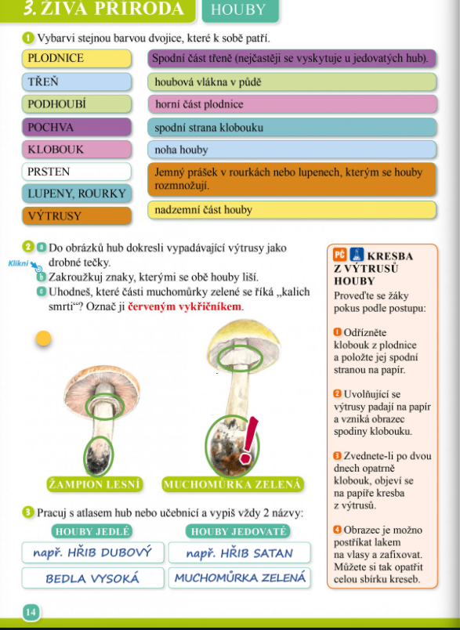
Anglický jazyk 3. ročník, týden od 2.11. – 6.11.2020
Ahoj děti,
tento týden začínáme s on-line výukou, tak to bude trošku jiné. Nebudete pracovat úplně sami, ale dvakrát týdně se uslyšíme a já vám se vším pomůžu.
Budu ale potřebovat i spolupráci od vás.
Přikládám odkaz, kde jsme pro vás nachystaly všechny poslechy k naší učebnici. Jeďte šipkou až dolů a když kliknete na jednotlivé odkazy objeví se číslo 006, 007 atd.
https://drive.google.com/drive/folders/1uHgaywYuqlTVxq37wyqCWcIikA6mlJVT?usp=sharing
Tady jsou úkoly na tento týden.
1. on-line hodina:
- připravte si ke kontrole cvičení, která jste vypracovali samostatně:
učebnice. str.2/cvič.2
učebnice. str. 3/cvič. 1. a 3.
Pracovní sešit: str.3/ cvič. 1. a 2.
Pracovní sešit: str.4/cvič. 1
Pracovní sešit: str. 5/ cvič.1
Všechno společně projdeme a zopakujeme.
Zapište si do slovníčku:
How are you? Jak se máš/máte
I´m fine, thank you. Mám se dobře, děkuji.
How old are you? Kolik máš let?
I´m 9. Je mi 9 let.
Have you got….? Máš …..?
Have you got a camera? Máš foťák?
Yes, I ahve got….. Ano, mám…..
Here i tis. Tady to je.
Of course! Samozřejmě.
What´s this? Co je toto?
This is …….. To je ………
Can you see….? Vidíš…….?
Can you see the torch? Vidíš baterku?
What number is it? Jaké je to číslo?
2. on – line hodina
Zapiš si do sešitu:
,,a,, - člen neurčitý – používá se před podstatnými jmény
- označuje věci neznámé, neurčité
- znamená ,, nějaký, -á, -é
- do češtiny se nepřekládá
- nepoužívá se nikdy v množném čísle
Zapiš si do slovníčku:
What day is it (today)? Jaký je dnes den?
What´s the weather like? Jaké je dnes počasí.
It´s raining. Prší.
It´s cloudy. Je zamračeno.
It´s foggy. Je mlha.
It´s sunny. Je slunečno.
It´s windy. Je větrno.
It´s snowing. Sněží.
Učebnice str. 4/ poslech 6 – poslouchejte, ukazujte, opakujte
Učebnice str. 4/ poslech 7 – zpívejte písničku
What day is it? What day is it? What day is it?
It´s Monday. It´s Monday. It´s Monday.
Text se neustále opakuje, střídá se označení dnů v týdnu.
Samostatná práce:
Učebnice str.4/ poslech 4
Poslouchejte a do školního sešitu zapište den a jaké je počasí.
Pokud budete mít čas a chuť můžete počasí nakreslit.
Pracovní sešit str.4/ cvičení 2. a 3. – přečti, zapiš, nakresli a vybarvi.
Použijte odkaz, poslech číslo 7 opakujte si písničku.
OPAKUJTE SI SLOVÍČKA!!!
Vypracované úkoly vždy ofoťte a pošlete prosím na můj mail: novackova.jarmila@zshevlin.cz
Posílejte vždy prosím zápis slovní zásoby a cvičení, která jsme společně procvičili na on- line výuce.
Zaslat ke kontrole
učebnice. str. 3/cvič. 3.
Pracovní sešit: str.3/ cvič. 1. a 2.
Pracovní sešit: str.4/cvič. 1
Pracovní sešit: str. 5/ cvič.1
Pokud budete cokoliv potřebovat napište mi na tento email.
Děkuji Nováčková

